aMule

Функционал P2P на ShareCenter может быть расширен с помощью дополнения aMule, обеспечивающего возможность поиска P2P контента. aMule также предоставляет многофункциональный сервер/клиент P2P с Web-интерфейсом, который может быть запущен для работы с функционалом P2P на ShareCenter.

Дополнение может быть установлено на странице Add-On Management (Управление дополнениями).

Установка и включение aMule

Перейдите на вкладку Applications (Приложения) и нажмите Add-On Management (Управление дополнениями).

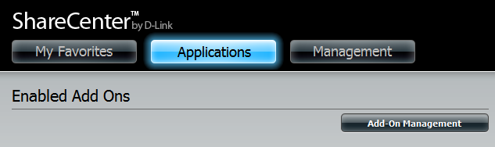

Нажмите Choose File (Выбрать файл), выберите дополнение aMule (предварительно скачанное на ПК) и затем нажмите Apply (Применить), чтобы установить дополнение.

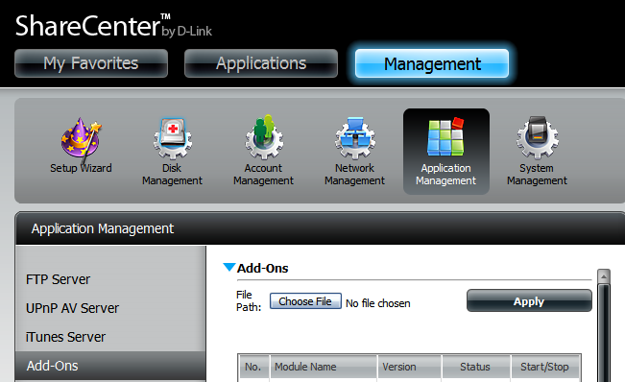

После установки нажмите соответствующую кнопку Start (изображенную в виде зеленого треугольника), чтобы включить дополнение.

Синяя галочка означает, что дополнение aMule сейчас включено и готово к использованию.

Запуск aMule

Значок aMule теперь должен быть доступен на вкладке Applications (Приложения) в Web-интерфейсе накопителя. Нажмите его, чтобы отобразить страницу aMule Launch (Запуск aMule).

Нажмите Launch Interface (Запустить интерфейс), чтобы начать пользоваться aMule.

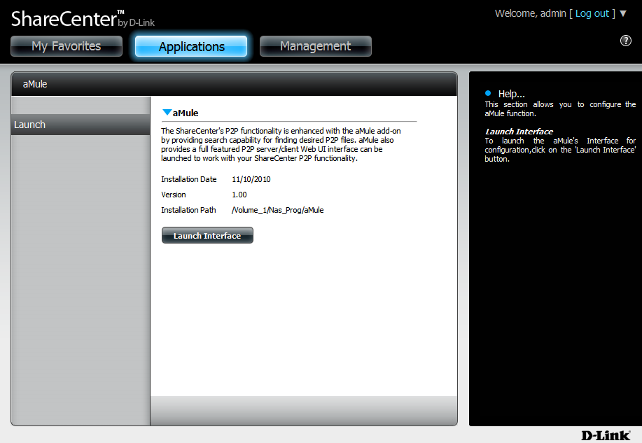

Интерфейс aMule

После нажатия кнопки Launch Interface будет запущен Web-интерфейс aMule, в котором можно выполнить поиск файлов P2P и загрузить их в ShareCenter.

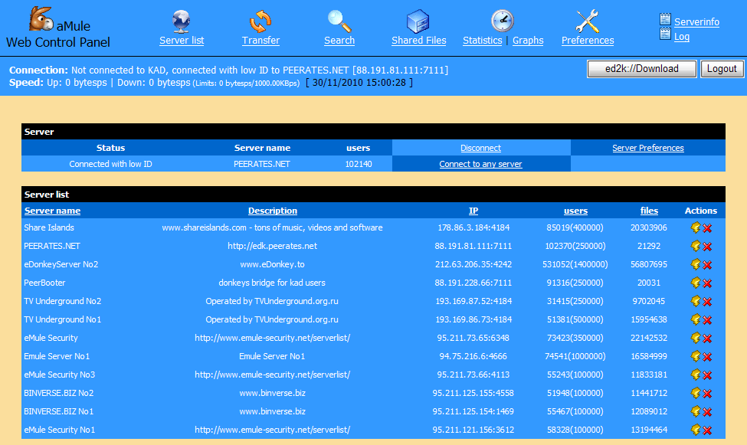

Загрузка файлов P2P

Нажмите кнопку “Connect to any server” (“Подключиться к серверу”), чтобы подключиться к подходящему P2P-серверу для выполнения поиска файлов P2P.

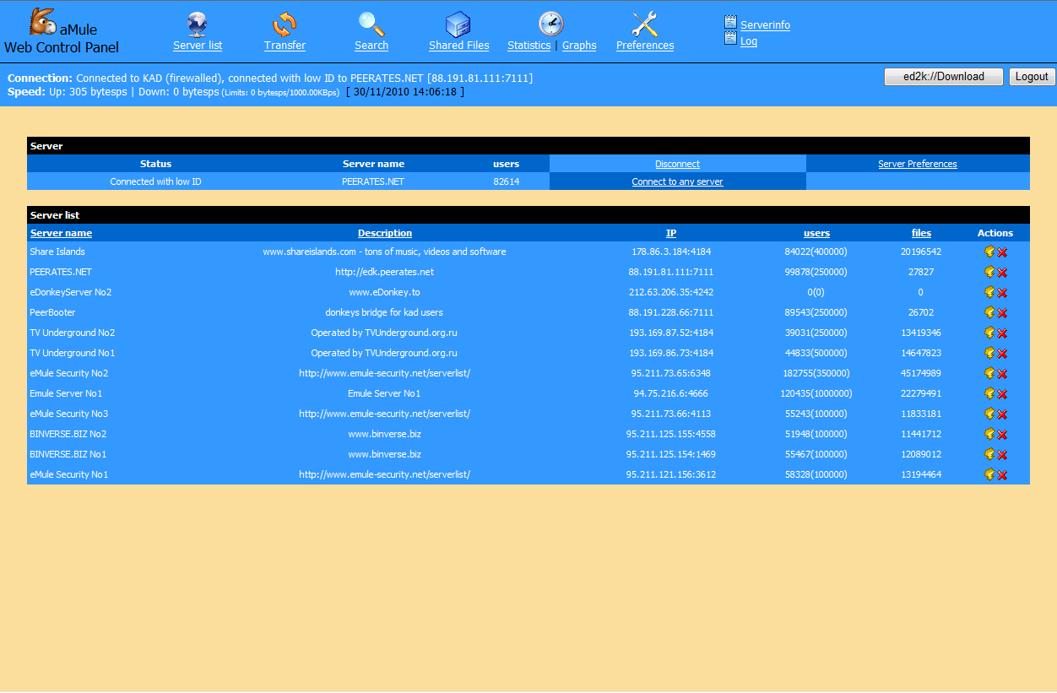

Нажмите клавишу F5, чтобы повторить поиск, если подключение не было установлено.

Результаты поиска появятся в окне Search (Поиск), где можно выбрать требуемые файлы P2P, отметив справа поле в столбце Download (Загрузить).

Когда выбор будет завершен, нажмите ниже списка кнопку Download (Загрузить)
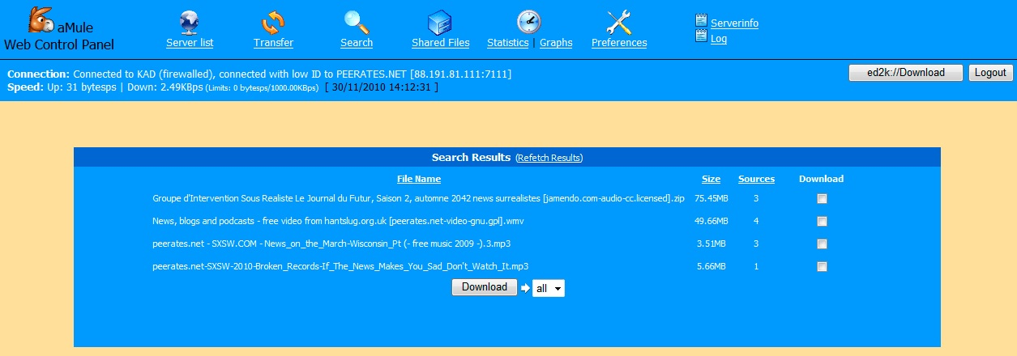

Нажмите клавишу F5, чтобы обновить список поиска.

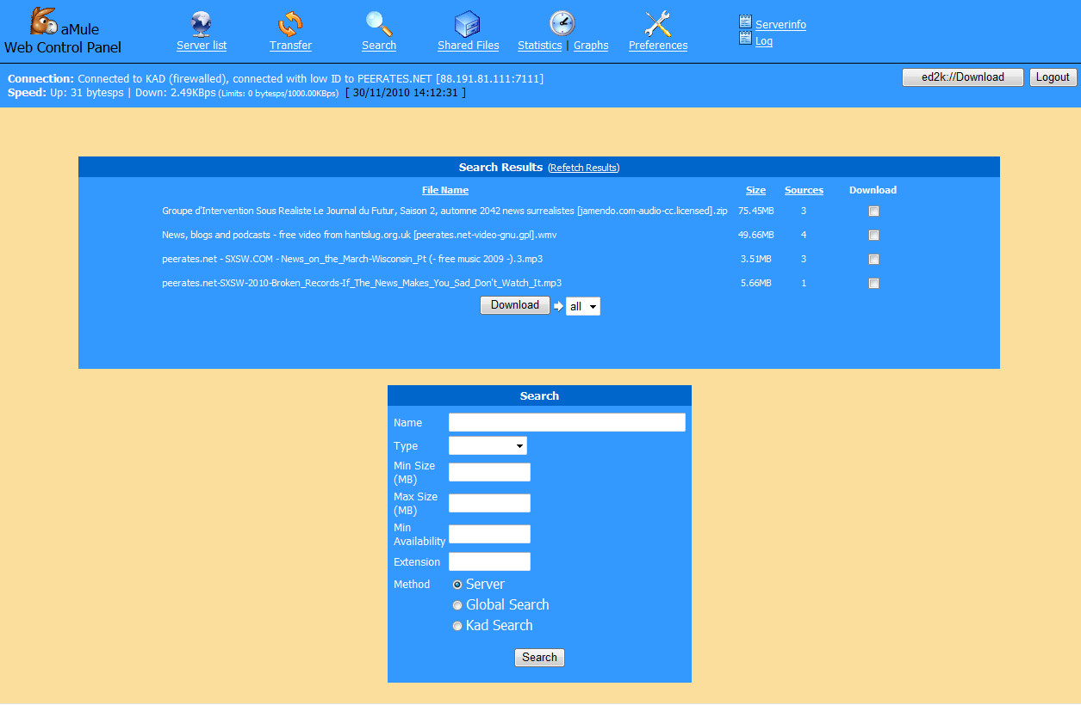

Введите в полях поиска любую комбинацию элементов поиска.

Выберите поиск сервера в следующем виде:

Server (Сервер) – Выполняет поиск файлов на локальном сервере.
Global Server (Глобальный сервер) – Выполняет поиск файлов на всех серверах, указанных в списке (занимает гораздо большее количество времени).
Kad Server (Сервер Kad) – Запускает поиск Kademlia.

Нажмите кнопку Search, чтобы начать поиск.

В таблице Download (Загрузка) можно наблюдать за процессом загрузки и контролировать/редактировать загрузки.

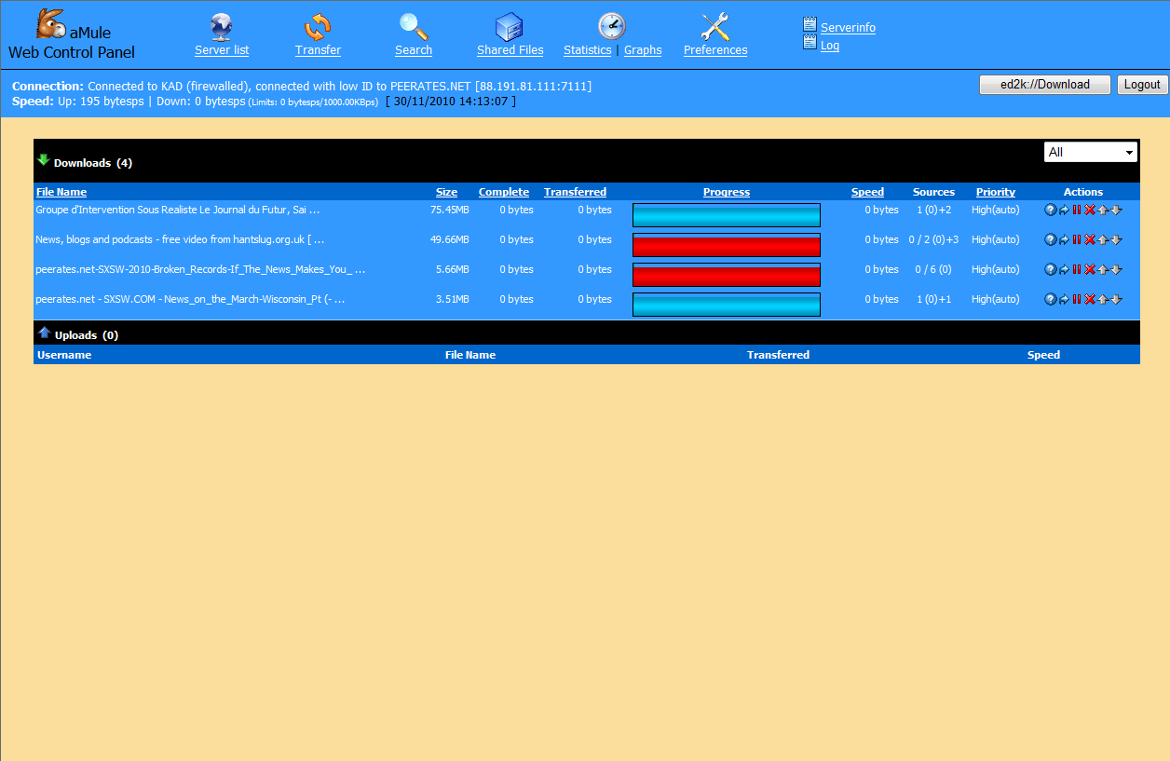

Приложение aMule создаст отдельный том на ShareCenter, называемый “aMule”.

Внутри тома aMule существуют две папки.

- Incoming – В этой папке будут храниться полностью загруженные файлы P2P.

- Temp – В этой папке будут храниться файлы P2P, загружаемые в данный момент.

Совместное использование файла P2P

Добавьте файл в папку Incoming в разделе aMule. Файлы, которые находятся в этой папке, будут автоматически помещены в список раздачи и доступны для выгрузки.

Файл появится в списке Share Files (Совместное использование файлов), а также в списке Transfer.

